武鸣校区第二书院2025年度组织生活会和团员教育评议工作指引

各团支部：
为深入学习宣传贯彻习近平新时代中国特色社会主义思想，进一步夯实团的基层组织建设和团员队伍建设，加强团员队伍思想建设、严格团的纪律、规范团员管理，提升团支部引领力、组织力、服务力，发挥团员在学生中的先锋模范作用和团支部在加强班集体建设中的引领作用。根据上级团组织的有关通知安排，现将书院2025年度组织生活会和团员教育评议工作，制定如下指引：
一、开展时间
2026年3月11日-2025年3月17日
二、组织形式
2025年度组织生活会以团支部为单位召开，结合团员教育评议工作同步开展。
三、参加范围
专题组织生活会及团员教育评议：我校全体共青团员（书院的入团积极分子可列席参加，自愿参加者不限）。
团员教育评议：书院的入团积极分子。
四、主要安排
（一）会前准备
1.组织团员开展学习
将学习贯彻习近平新时代中国特色社会主义思想以及党的二十大和二十届历次全会精神精神贯穿始终，坚持集中学习和自学相结合，组织团员特别是团干部一体学习习近平总书记关于全面从严管团治团的重要指示精神，学习领会习近平总书记五四重要寄语精神和对广大团员的重要要求，学习《中国共产主义青年团章程》《中国共产主义青年团纪律处分条例（试行）》（中青发(2024) 14号）（下称“《条例》”），在此基础上加强政策解读和警示教育，引导团员深刻领会全面从严治党必然要求全面从严管团治团的政治逻辑和工作逻辑，熟悉掌握团员义务和行为规则，做到学纪、知纪、明纪、守纪，把遵规守纪刻印在心，内化为日用而不觉的行为准则，进一步强化纪律意识、加强自我约束、提高免疫能力，努力做到“五个模范、五个带头”。
2.联系实际查找不足
团支部委员会要把学习贯彻团章和《条例》情况作为对照检查的重要内容，组织团员联系思想和工作实际，认真检视问题、查摆不足。
3.做好总结梳理
团支部委员会要对团支部的纪律建设情况进行总结，并向全体团员报告团员和青年主题教育专题组织生活会查摆问题的改进落实情况。
4.汇报筹备情况
团支部一般应提前向上级团组织汇报组织生活会筹备情况。
5.做好会议准备
会前，团支部应明确会议地点，做好会议场地布置，准备好规范的团旗、团徽，团员教育评议民主测评表等相关会议材料。
（二）规范召开专题组织生活会
根据团支部组织设置和团员人数，组织生活会一般以团支部团员大会的形式召开，团员大会实到人数应不少于团支部团员总数的三分之二（团支部团员人数较多的，可以先以团小组为单位召开、团员逐一发言，再以团支部为单位在团员大会上进行总结，会上安排团支部书记、委员及团小组组长等发言。）主要议程如下：
1.在自学基础上，团支部书记组织全体团员集体进行团纪学习教育，通报团支部委员会纪律建设情况，并向全体团员报告团员和青年主题教育专题组织生活会查摆问题的改进落实情况；
2.团支部书记、委员、其他团员依次发言，报告个人学习团纪、遵守团纪情况，交流体会、查找不足，其他团员对其进行评议，肯定成绩、指出不足；
3.开展民主评议。坚持民主集中制，采取个人自评、团员互评和组织评价相结合方式，开展团员教育评议，同步开展年度团籍注册（具体内容见“开展民主评议”阶段）；
4.上级团组织负责人或本级党组织负责人（教师党、团员等）点评讲话；
5.重温入团誓词。
（三）开展民主评议
1.个人自评阶段
团员要在自学、集中学习讨论的基础上，认真对照《团章》等团内规定和文件要求，围绕本年度内的个人表现和发挥团员作用情况撰写自我评价材料。上述评价须从有信仰、讲政治、重品行、争先锋、守纪律等五个方面进行，具体标准见《新时代共青团员先进性评价指导大纲（试行）》（以下简称《大纲》）。《大纲》中明确了团员行为的“负面清单”，凡团员个体触发“负面清单”情形的，年度不得评优，不得推荐为入党积极分子，不得列为发展对象。
（说明：本次评议结果是“五四”评优参评优秀团干的重要依据。挂科、补考通过、重修（补考）都视为触发“负面清单”。
2.团员评议阶段
团支部召开支部大会，参会团员人数超过应参会团员总数的三分之二方可进行评议和评价。
（1）支部大会上，每名团员根据学习教育情况和所准备材料进行自我评价，其他团员对其进行评议，肯定成绩、指出不足，并填写附件1《团支部团员民主评议测评表》，完成团员自评和团员互评阶段；
（2）支部委员会综合个人自评、团员互评和测评结果，结合团员日常表现，对每名团员按照优秀、合格、基本合格、不合格四个等级给出建议评议等次，填写附件2《团员民主评议建议评议等次表》并签名。其中评定为优秀的比例不得超过参加评议团员总数的30%，其余等级比例根据实际情况确定。支部若有入团积极分子，则入团积极分子的评议结果另填一份附件2《团员民主评议建议评议等次表》并签名。
3.总结整改阶段
支部大会后，团支部要召开支委会，认真做好总结，并将支部存在问题与改进方向向团支部成员通报。对评议等次为基本合格的团员，应由团支部书记或上级团组织负责人进行谈话、教育帮助。对评议等次为不合格的团员，团组织要对其进行教育帮助，限期改正，暂缓团籍注册。各团员要针对自身存在的缺点和不足，制定整改措施，明确今后努力方向。
五、工作要求
（一）把握工作逻辑。各团支部要聚焦增强团组织政治功能、组织功能和服务功能，围绕执行上级团组织决定、严格组织生活、加强团员教育管理、联系服务青年、抓好自身建设等方面，深入查找不足、明确改进方向。要结合自身实际、发挥工作优势，以严的学风和实的作风推动组织生活会和团员教育评议的深入开展、取得实效，要把自我提高贯穿学习教育全过程。
（二）抓好改进提高。对于查找出的差距不足、团员和青年的意见建议，团支部委员会要制定改进措施，团员要作出改进承诺。团支部委员会改进措施报上级团委备案，对改进敷衍应付、团员和青年不满意的，上级团委要及时批评纠正。团支部要督促团员承诺践诺。
（三）做好工作记录。可参照“团建头条”微信公众号中关于“组织生活会和团员教育评议实施流程”、“组织生活会与团员教育评议工作实施指南”等工作指引；参考“智慧团建”系统发布的团纪处分条例导学资料等学习素材，请参考并用好相关学习资源。请各支部于2026年3月18日前完成组织生活会、开展团员教育评议、团籍注册工作，做好会议记录等相关材料的归档并在3月19日前“智慧团建”系统做好记录。
（四）注重防范化解风险。组织生活会要坚决落实整治形式主义为基层减负重要要求，坚持团员主体，结合实际开展好会前自学或集体学习，查找不足要勇于解剖自己、见人见事见思想，互相评议要开诚布公、不讲空话套话，不搞不必要的形式创新，严禁搞打卡、摆拍、作秀，严禁硬性要求团支部搞征求意见表、总结报告等材料，严禁硬性要求团员撰写个人发言材料，防止“低级红”、“高级黑”。
六、材料提交要求
（一）纸质档材料：
1.团员民主评议测评表（附件1）；
2.团员民主评议建议评议等次（附件2）；
（二）电子档材料：
1.团员民主评议建议评议等次（附件2，签字版pdf）；25级评议等级为“优秀”的团员需提供2025-2026学年秋季学期思政课平均成绩单（统一提供有效成绩单）。本次团员教育评议中涉及的思政课主要包含：马克思主义基本原理、毛泽东思想和中国特色社会主义理论体系概论、习近平新时代中国特色社会主义思想概论、中国近现代史纲要、思想道德与法治、形势与政策（各学期），各年级思政课以本校实际开设的课程为准。
电子档材料文件夹以“学生个人姓名”命名，各团支部汇总本班材料，以“XX团支部+团员教育评议材料”命名发送至书院组织部邮箱：desyzzb@163.com 。请各团支部务必要汇总好团支部材料按时按要求报送材料。
2.“智慧团建”系统录入。完成专题组织生活会、团员教育评议、团籍注册工作后，于2026年3月19日前将相关结果录入智慧团建系统，并填写在线表格（2025年团员教育评议结果汇总表：广西财经学院2025年度团员教育评议情况汇总表https://www.kdocs.cn/l/crZgI03enmrv）
智慧团建录入指引：
组织生活会应召开完毕并完成团员教育评议工作，同时将召开组织生活会的过程在“智慧团建”中记载、录入。各班智慧团建管理员登录自己的账号，点击智慧团建“教育实践”模块——“活动记载”——“录入”——“组织生活会”进行录入。
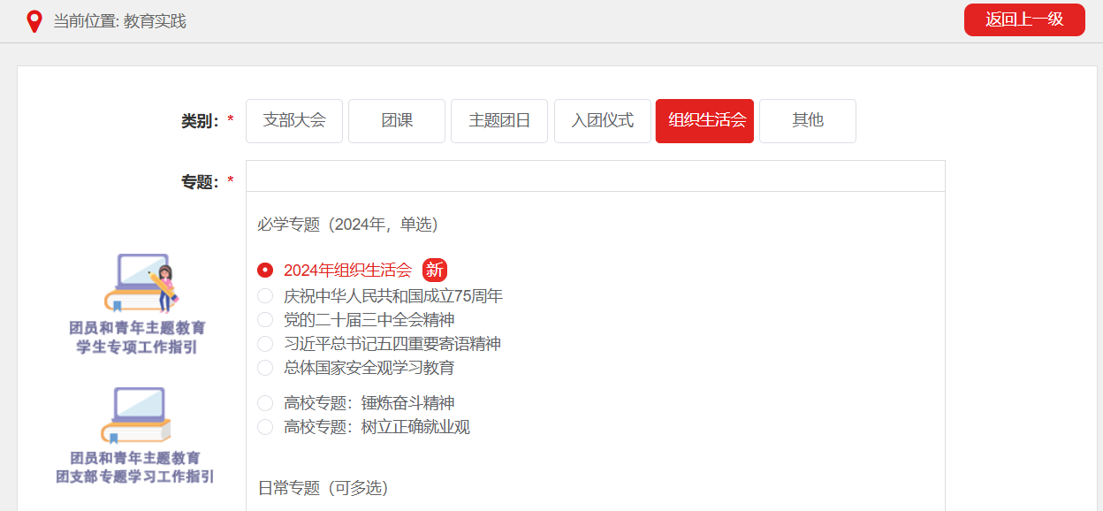
（三）注意事项
1.团员民主评议测评表
(1)本表实行无记名投票。每名团员对应4个测评等次。请根据实际情况，对每名团员进行先进性评价，在姓名后面的相应选项内打“√”、每名团员只能勾选1个等次。
(2)民主测评可参考《新时代共青团员先进性评价细则（参考）》）。
2.团员民主评议建议评议等次表
(3)团支部委员会将根据本次民主测评情况，结合团员日常表现，实事求是地研究提出每名团员的建议评议等次，报上级团委批准，并向本人反馈。
(4)各班优秀团员数不超过本班团员总数的30%（不能四舍五入，如本班参评人数为59，优秀人数至多为17人）（参评等次为“优秀”人数）。
(5)支委签名处需团支部书记、团支部副书记、组织委员、青年委员、宣传委员（共5名团干)的签名。
(6)评议结果作为年度团籍注册、推荐优秀共青团员和团干部、推优入党的重要依据。
(7)可评定为“优秀”的条件：
- 2025年秋季学期思政课平均成绩达到80分以上（含80分）。
- 未触发《新时代共青团员先进性评价指导大纲（试行）》（附件7）中“负面清单”。
- 思政课包括马院开设的：马克思主义基本原理、毛泽东思想和中国特色社会主义理论体系概论、习近平新时代中国特色社会主义思想概论、中国近现代史纲要、思想道德与法治、形势与政策（各学期）。
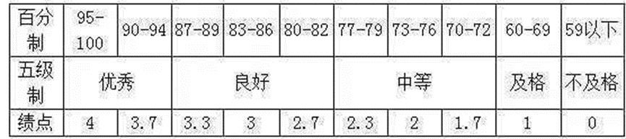

（重要提醒：团员教育评议审批在“智慧团建”系统通过后就不能修改了，请慎重对待、严格核对审批。）

武鸣校区第二书院
2026年3月11日
附件1

XXXXX团支部 团员民主评议测评表

本表适用于团员民主评议。测评说明：
1. 本表实行无记名投票。每名团员对应4个测评等次。请根据实际情况，对每名团员进行先进性评价，在姓名后面的相应选项内打“√”、每名团员只能勾选1个等次。其中“优秀”不超过30%。
2. 团支部委员会将根据本次民主测评情况，结合团员日常表现，实事求是地研究提出每名团员的建议评议等次，报上级团委批准，并向本人反馈。
3. 评议结果作为年度团籍注册、推荐优秀共青团员和团干部、推优入党的重要依据。
4.民主测评可参考《新时代共青团员先进性评价细则（参考）》

序号 | 团员姓名 | 评议等次
序号 | 团员姓名 | 优秀 | 合格 | 基本合格 | 不合格
01
02
03
04
…
注：本表可根据实际团员数量调整。

附件2

XXXXX团支部 团员民主评议 建议评议等次表

序号 | 团员姓名 | 评议等次
序号 | 团员姓名 | 优秀 | 合格 | 基本合格 | 不合格
01
02
03
04
05
…
注：本表可根据实际团员数量调整。

支委签名：
新时代共青团员先进性评价细则（参考）
标准 | 指标 | 参考细则
有信仰（25分） | 树立远大理想 | 1.对共产主义有一定的理解，相信共产主义是人类社会发展的必然趋势，通过长期努力能够实现、愿意为之不懈奋斗。（是/否）*
有信仰（25分） | 树立远大理想 | 2.了解中国梦的内涵，对实现中国梦有信心。（15分）
有信仰（25分） | 树立远大理想 | 3.认同中国特色社会主义是中国发展进步的唯一正确道路。（是/否）
有信仰（25分） | 热爱伟大祖国 | 4.爱护和尊重国旗、国歌、国徽，理解其内涵，无损害国家形象的言行。（是/否）*
有信仰（25分） | 热爱伟大祖国 | 5.关心国家大事，有家国情怀和时代责任感，坚持爱国、爱党、爱社会主义相统一，有国家安全意识。（5分）
有信仰（25分） | 热爱伟大祖国 | 6.民族自尊心、自信心、自豪感强，带头学习中华优秀传统文化，了解其代表性思想理念，无崇洋媚外思想和表现。（5分）
有信仰（25分） | 崇尚科学理性 | 7.知道党团员必须是无神论者，不信仰宗教、不参加宗教活动，自觉抵制封建迷信反对邪教。（是/否）*
讲政治（25分） | 学习党的理论 | 8.认真学习党的科学理论，学习党史、新中国史、改革开放史、社会主义发展史，了解党的伟大光荣正确，能结合实际分享体会。（10分）
讲政治（25分） | 学习党的理论 | 9.积极参加团内政治学习活动，每年参加团内集中学习培训不少于4次（团课学习不少于8学时）、测试合格（团校结业）（是/否）*
讲政治（25分） | 学习党的理论 | 10.思想政治类课程考评优良（平均分≥大80分）。（是/否）（须附上思政课平均成绩）*
讲政治（25分） | 拥护党的领导 | 11.能通过历史发展、理论实践和国际比较，讲述中国特色社会主义制度的显著优势。（5分）
讲政治（25分） | 拥护党的领导 | 12.爱戴党的领袖，了解习近平总书记治国理政思想，能讲述若干习近平总书记对青年的寄语。（5分）
讲政治（25分） | 拥护党的领导 | 13.对社会舆论和网络言论有政治敏锐性和鉴别力，对丑化党和国家形象、诋毁党的领导人或英雄模范、歪曲历史等错误言行，敢于发声亮剑、驳斥斗争。（5分）
讲政治（25分） | 拥护党的领导 | 14.无反党反社会主义的言行。（是/否）*
重品行（15分） | 明辨善恶美丑 | 15.学习践行社会主义核心价值观，做到知行合一。（5分）
重品行（15分） | 明辨善恶美丑 | 16.诚实守信，言行一致、表里如一。（是/否）*
重品行（15分） | 明辨善恶美丑 | 17.弘扬主旋律，传播正能量，不造谣、不信谣、不传谣。（5分）
重品行（15分） | 发扬集体主义 | 18.热心集体事务，团队意识和集体荣誉感强，带头参加、组织集体活动。（5分）
重品行（15分） | 发扬集体主义 | 19.中华民族共同体意识强，与身边其他民族的同学和睦相处，自觉同破坏民族团结的言行作斗争。（是/否）*
重品行（15分） | 乐于奉献社会 | 20.践行文明风尚，带头参与学雷锋志愿服务等社会公益活动，成为注册志愿者，年度志愿服务时长不少于20小时。（是/否）*
争先锋（20分） | 矢志艰苦奋斗 | 21.劳动能力强，积极参加校内外实践活动，尊重普通劳动者，勤俭节约、爱惜粮食，不攀比物质生活。（4分）
争先锋（20分） | 矢志艰苦奋斗 | 22.对我国基本国情和所处的国际环境有清晰认识，有接续奋斗的意识，有通过脚踏实地地奋斗创造美好生活的决心。（3分）
争先锋（20分） | 矢志艰苦奋斗 | 23.心态阳光、乐观向上，遇到挫折不自暴自弃，敢于迎难而上。（3分）
争先锋（20分） | 勇于创先争优 | 24.学习认真刻苦，学业成绩良好。（是/否）*
争先锋（20分） | 勇于创先争优 | 25.有较强的创新意识和创新能力，积极参与课题研究、项目可研等。（4分）
争先锋（20分） | 勇于创先争优 | 26.尊敬师长、团结同学，示范表率作用好，综合测评满意度较高。（3分）
争先锋（20分） | 勇于创先争优 | 27.自觉向优秀党团员学习，主动向党组织靠拢、积极申请入党。（3分）
守纪律（15分） | 模范遵守团章 | 28.主动学团章、唱团歌、举团旗、戴团徽，履行团员义务、正确行使团员权利。（5分）
守纪律（15分） | 模范遵守团章 | 29.了解团史，团员意识和组织观念强，积极参加组织生活，主动缴纳团费，认真完成团组织分配的工作。（5分）
守纪律（15分） | 严守法律纪律 | 30.尊崇宪法法律，带头尊法学法守法用法，法律意识和法治观念强，了解常见地违法犯罪案例和启示。（5分）
守纪律（15分） | 严守法律纪律 | 31.没有违反团的纪律、校纪校规、实习单位规章制度等处理处罚，无法律规定的严重不良行为和违法犯罪行为。（是/否）*
总分（100分）
*负面清单

